附件3
跳绳项目比赛活动报名流程
信息填写
登录
选择赛事
成功报名
注册

1.注册：进入网站，点击“注册”，填写相关注册信息，注册完成后即可登录。
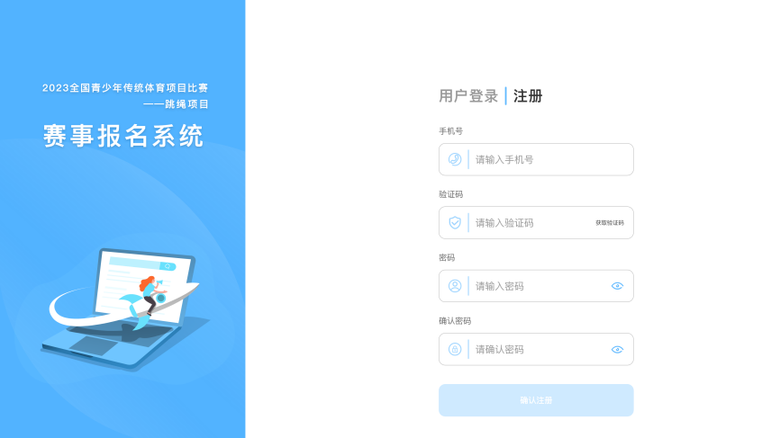
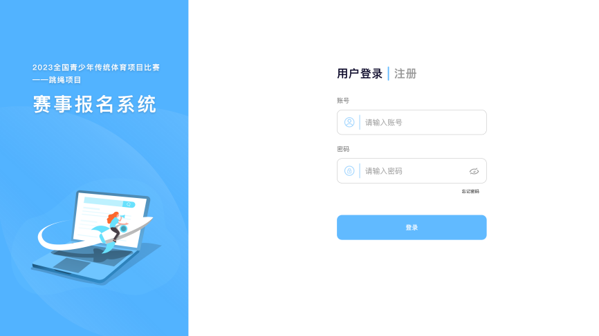
2.登录：点击进入用户登录界面，输入账号密码进行登录；若忘记密码，则点击“忘记密码”找回。
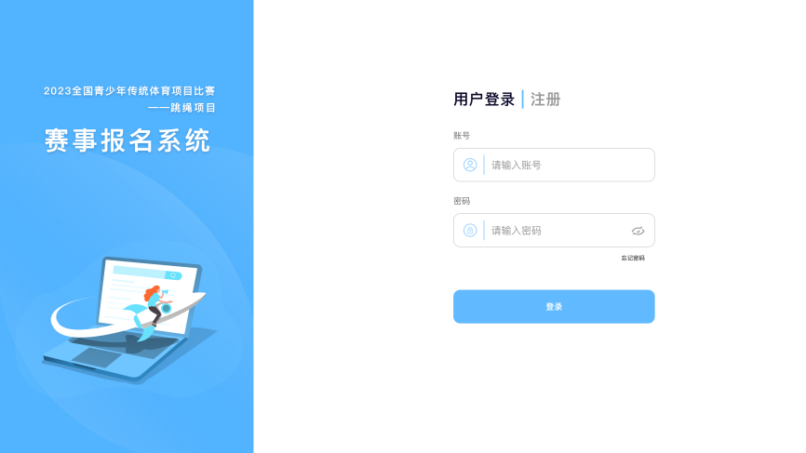
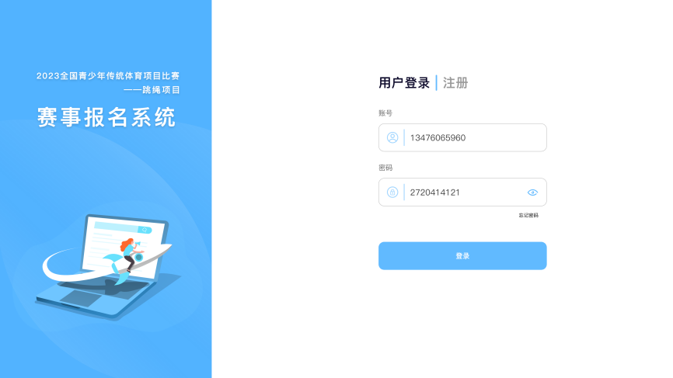
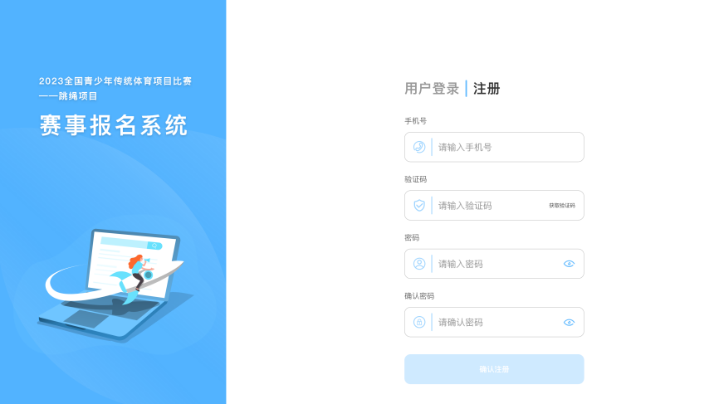
3.信息填写：首次登录时请填写相关信息，并仔细阅读《用户条例》后提交信息。
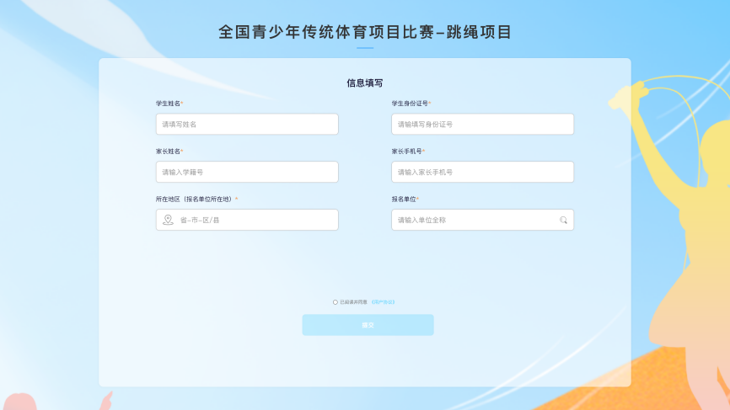
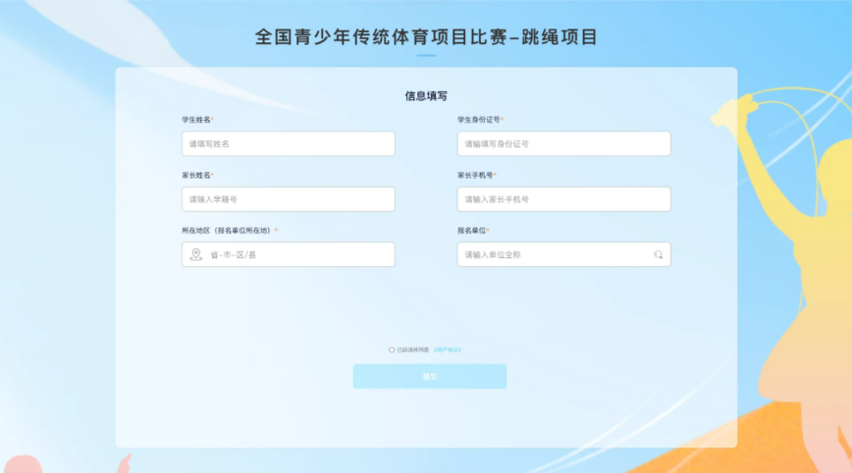
4.赛事报名：信息填写完成后跳转至赛事报名界面，选择参赛项目进行报名。
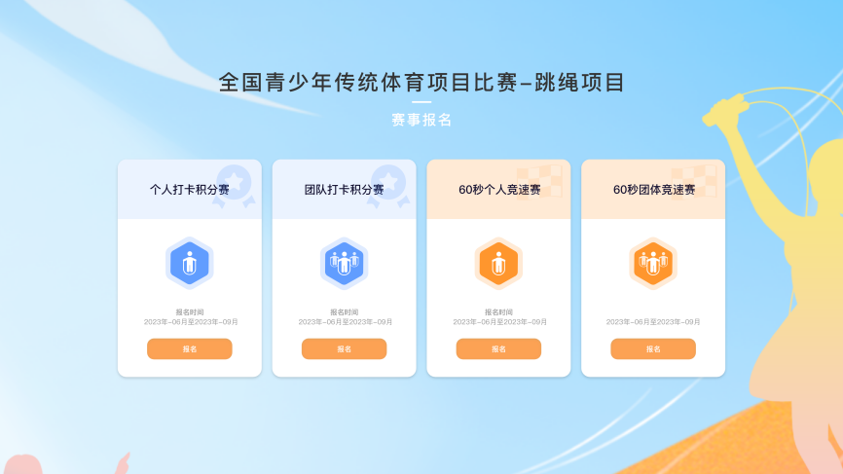
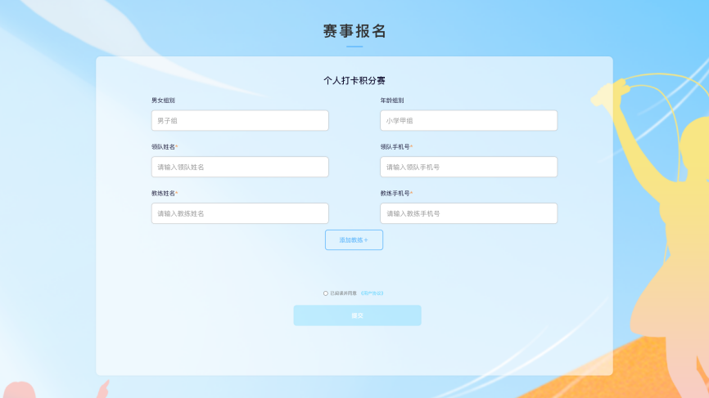
5.赛事报名-个人打卡积分赛/60秒个人竞速赛：系统会根据身份证号自动填写组别，此外需填写领队姓名和手机号、教练姓名及教练手机号。

6.赛事报名-团体打卡积分赛/60秒团体竞速赛：
第一步：选择身份，团队队长或者队员。
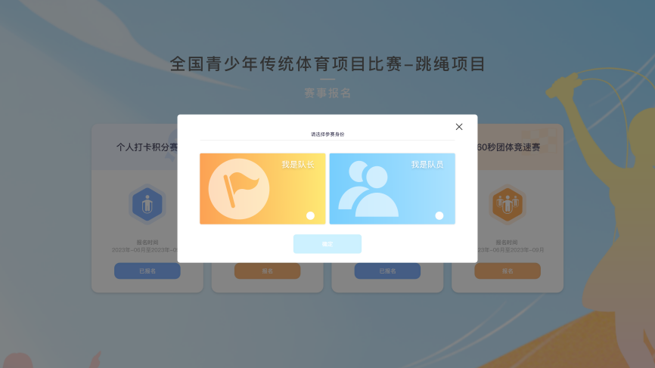
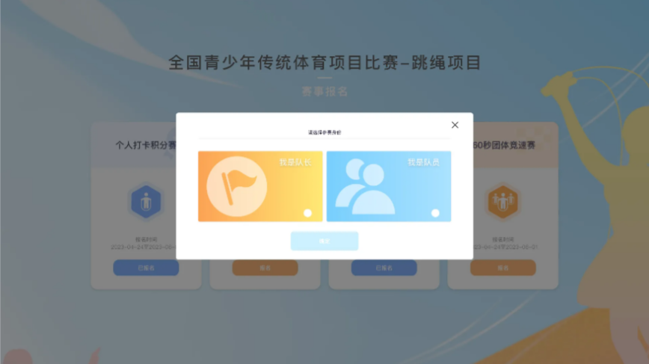
若选择队长身份：
第二步：系统会根据身份证号自动填写组别。队长需填写领队姓名和手机号、教练姓名及教练手机号，仔细阅读《用户条例》后提交信息，创建战队。
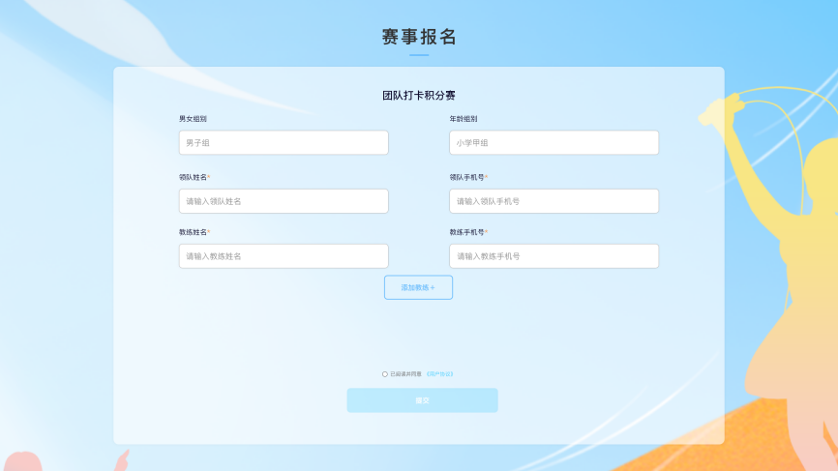
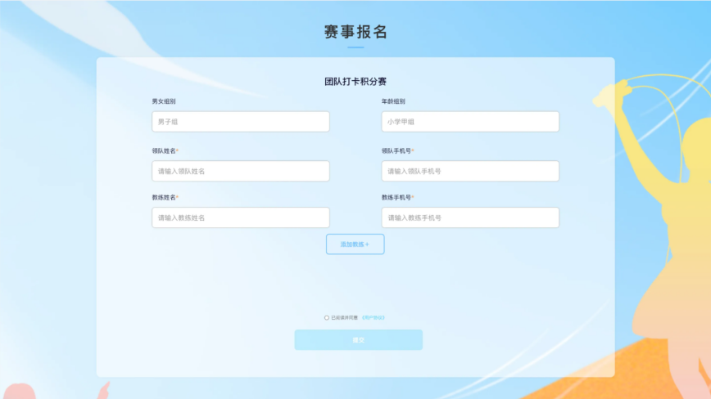

第三步：战队创建成功后进入我的战队页面，队长点击邀请队员，邀请队员加入，每队七人，比赛开始后不可更换队员。
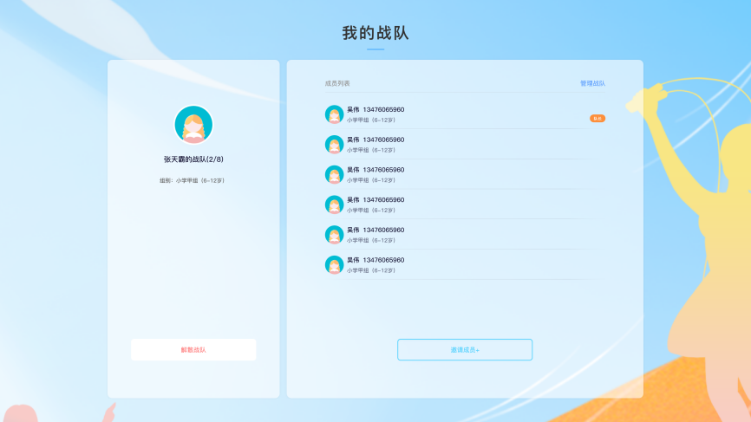
若选择队员身份：
第二步：a.若未收到队长邀请，则等待队长邀请。
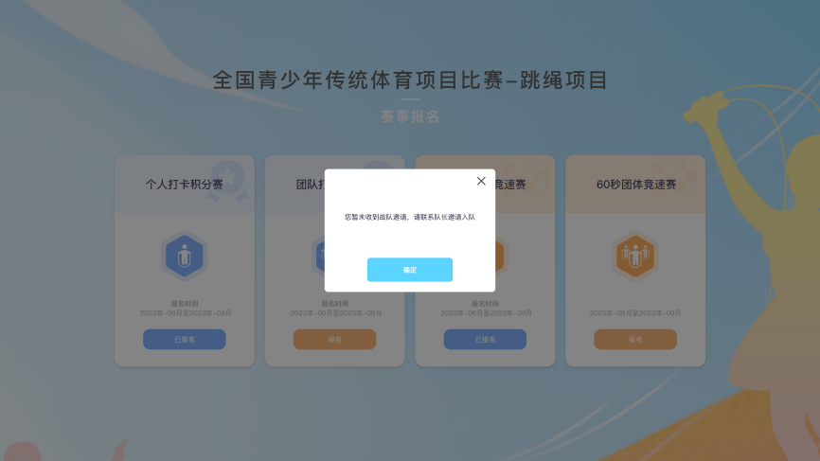
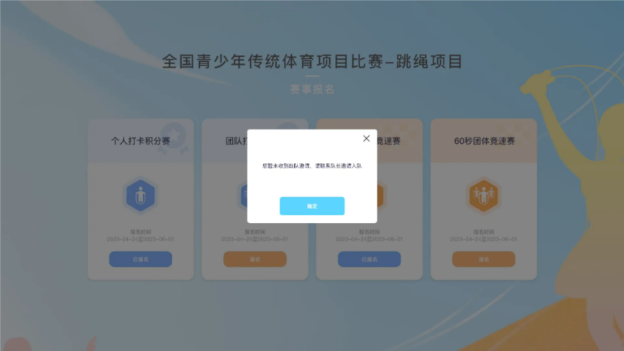
b.若收到队长邀请，则确认邀请信息。
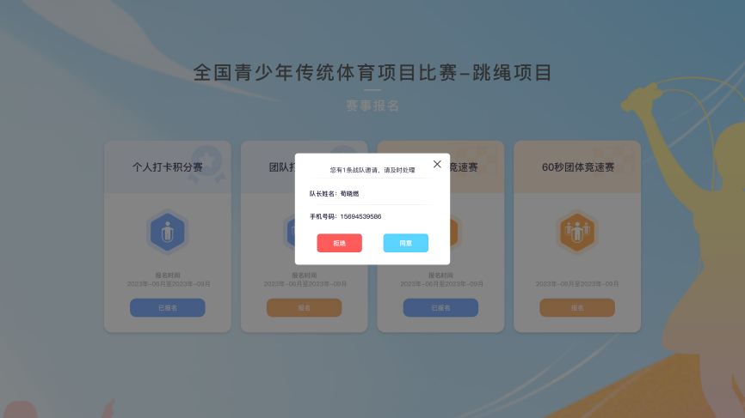
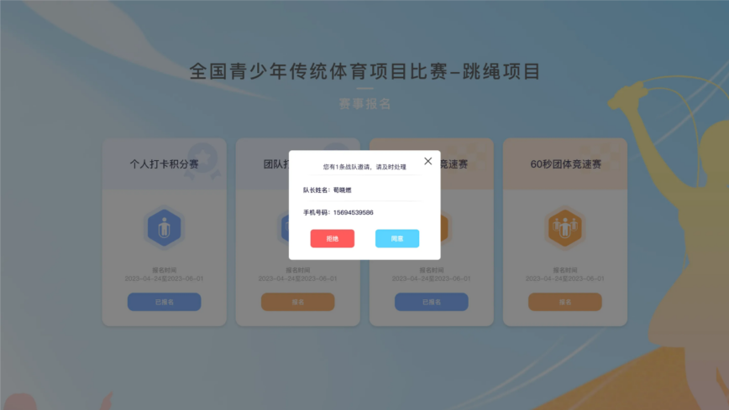

第三步：同意邀请后进入我的战队页面，可查看战队成员信息以及退出战队，比赛开始后不可更改队伍。
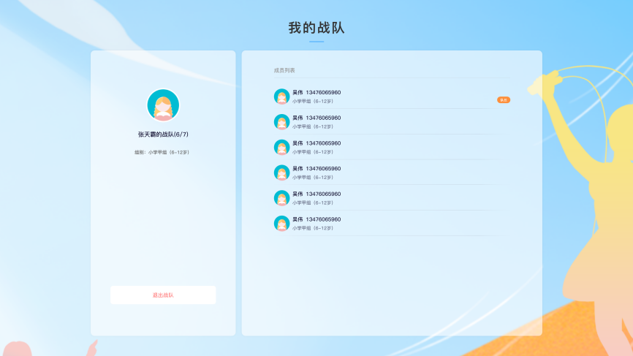
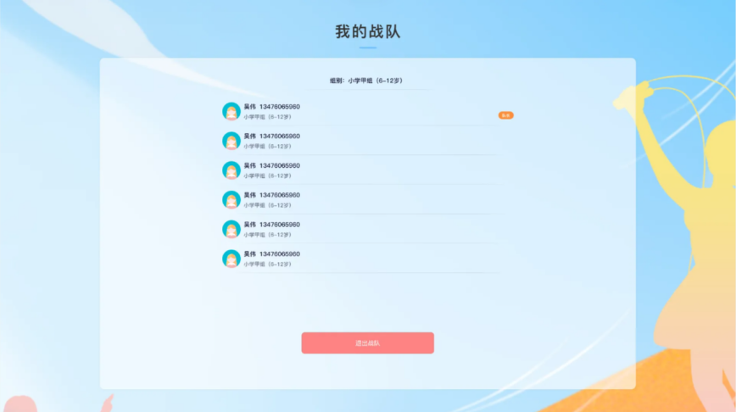
- 报名成功：赛事报名成功后显示报名成功。

